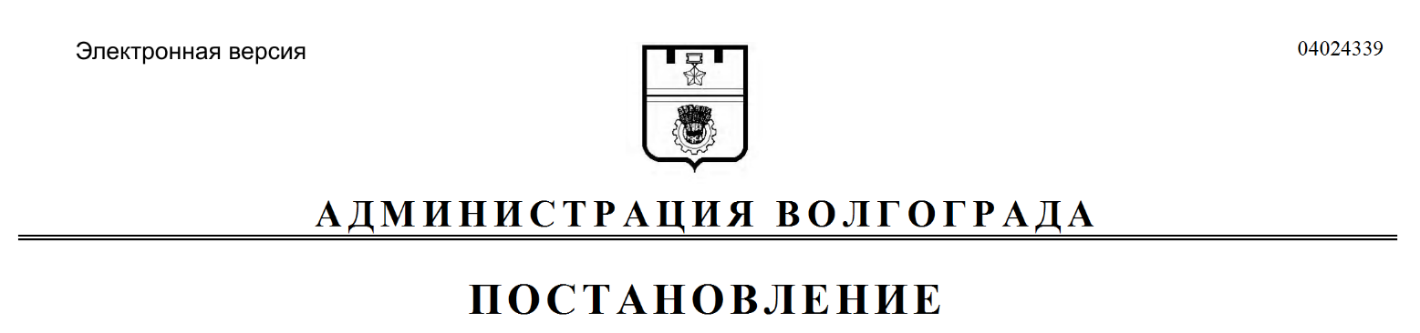
от 17.10.2019 № 1199

О внесении изменений в постановление администрации Волгограда от 29 октября 2015 г. № 1511 «Об утверждении Регламента сопровождения инвестиционных проектов по принципу одного окна на территории городского округа город-герой Волгоград»

В соответствии с решениями Волгоградской городской Думы от 15 июля 2009 г. № 22/622 «О Положении о муниципальной поддержке инвестиционной деятельности на территории Волгограда и Порядке проведения конкурсного отбора инвестиционных проектов на соискание муниципальной поддержки»,
от 22 марта 2017 г. № 55/1582 «О структуре администрации Волгограда», постановлением главы Волгограда от 25 сентября 2018 г. № 6-п «Об утверждении структуры аппарата главы Волгограда», руководствуясь статьями 7, 39 Устава города-героя Волгограда, администрация Волгограда
ПОСТАНОВЛЯЕТ:
1. Внести в постановление администрации Волгограда от 29 октября 2015 г. № 1511 «Об утверждении Регламента сопровождения инвестиционных проектов по принципу одного окна на территории городского округа город-герой Волгоград» следующие изменения:
1.1. Наименование изложить в следующей редакции:
«О мерах по реализации решения Волгоградской городской Думы
от 15 июля 2009 г. № 22/622 «О Положении о муниципальной поддержке инвестиционной деятельности на территории Волгограда и Порядке проведения конкурсного отбора инвестиционных проектов на соискание муниципальной поддержки».
1.2. Пункт 1 изложить в следующей редакции:
«1. Утвердить прилагаемый Порядок взаимодействия структурных подразделений администрации Волгограда по содействию инвесторам в получении организационной и методической помощи.».
1.3. В пункте 4 слова «первого заместителя главы администрации Волгограда Сивакова А.А.» заменить словами «первого заместителя главы Волгограда Пешкову И.С.».
1.4. В Регламенте сопровождения инвестиционных проектов по принципу одного окна на территории городского округа город-герой Волгоград (далее – Регламент), утвержденном указанным постановлением:
1.4.1. Наименование изложить в следующей редакции:
«Порядок взаимодействия структурных подразделений администрации Волгограда по содействию инвесторам в получении организационной и методической помощи».
1.4.2. В разделе 1:
1.4.2.1. Пункт 1.1 изложить в следующей редакции:
«1.1. Настоящий Порядок регламентирует взаимодействие структурных подразделений администрации Волгограда по содействию инвесторам в получении организационной и методической помощи при сопровождении инвестиционных проектов по принципу одного окна.».
1.4.2.2. В пункте 1.2 слово «Регламенте» заменить словом «Порядке».
1.4.2.3. В подпункте 1.2.5 слова «комитет инвестиций и муниципальных закупок администрации Волгограда» заменить словами «управление экономического развития и инвестиций аппарата главы Волгограда».
1.4.3. Абзац первый раздела 2 изложить в следующей редакции:
«Оказание содействия инвесторам в получении организационной и методической помощи при сопровождении инвестиционных проектов способствует:».
1.4.4. В разделе 3:
1.4.4.1. Пункт 3.1 изложить в следующей редакции:
«3.1. Заказчик (инициатор инвестиционного проекта) вправе письменно обратиться в администрацию Волгограда для получения организационной и методической помощи при сопровождении инвестиционных проектов по форме согласно приложению к настоящему Порядку.».
1.4.4.2. В пункте 3.3 слово «администрации» исключить.
1.4.4.3. В пункте 3.6 слова «, созданного постановлением администрации Волгограда от 05 июля 2001 г. № 769 «Об Инвестиционном совете Волгограда» (далее – Инвестиционный совет)» исключить.
1.4.4.4. Пункт 3.7 после слов «Инвестиционного совета» дополнить словом «Волгограда».
1.4.5. Приложение к Регламенту изложить в следующей редакции:

«Приложение
к Порядку взаимодействия структурных подразделений администрации Волгограда по содействию инвесторам в получении организационной и методической помощи, утвержденному постановлением администрации Волгограда
от 29.10.2015 № 1511

Форма

Главе Волгограда _____________________
____________________________________
от __________________________________
(наименование юридического лица
____________________________________или фамилия, имя, отчество гражданина)

ОБРАЩЕНИЕ

Прошу оказать _________________________________________________
(практическую или методическую (консультационную)
помощь в реализации инвестиционного проекта на территории городского округа город-герой Волгоград__________________________________________,
(наименование инвестиционного проекта,
____________________________________________________________________
адрес места реализации инвестиционного проекта)
____________________________________________________________________.
Характеристика инвестиционного проекта: _________________________
____________________________________________________________________
____________________________________________________________________.
Сведения о заявителе:____________________________________________
(для юридического лица – полное и сокращенное наименование,
____________________________________________________________________
организационно-правовая форма, адрес места нахождения, ИНН, ОГРН, контактный номер телефона, ____________________________________________________________________
адрес электронной почты; для физического лица – фамилия, имя, отчество, место жительства
____________________________________________________________________
(адрес регистрации по месту жительства или по месту пребывания), реквизиты документа, удостоверяющего ____________________________________________________________________.
личность, ИНН (при наличии), контактный номер телефона, адрес электронной почты (при наличии)
Контактные данные представителя юридического лица, осуществляющего взаимодействие с управлением экономического развития и инвестиций аппарата главы Волгограда, ____________________________________________
(фамилия, имя, отчество, должность ____________________________________________________________________.
представителя юридического лица, контактный телефон, адрес электронной почты)

Приложение: на ____ л. в _____ экз.

_____________________________ ______________ ______________________
(должность руководителя юридического лица (подпись) (Ф.И.О.)
или фамилия, имя, отчество гражданина)

«___» ______________ 20__ г.

Управление экономического развития и инвестиций аппарата главы Волгограда».

2. Настоящее постановление вступает в силу со дня его официального опубликования.

Глава Волгограда В.В.Лихачев

